臺北醫學大學今日北醫-TMU Today: 史瓦濟蘭王國經濟部長等官員蒞校訪問， ... Page 1of 1
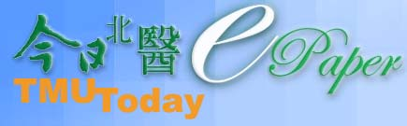
史瓦濟蘭王國經濟部長等官員蒞校訪問，暨駐史國醫療團新任團員赴任洗手禮
駐史瓦濟蘭王國蔡明耀大使偕同史瓦濟蘭王國經濟部長 Hlangusemphi親王、次長 Bertram Stewart暨史瓦濟蘭駐華大使Njabuliso B. Gwebu於5月27日拜訪本校，由邱文達校長、李友專副校長及附設醫院李飛鵬院長、朱子斌副院長親自接待。除討論雙方合作事宜外，並參訪附設醫院。
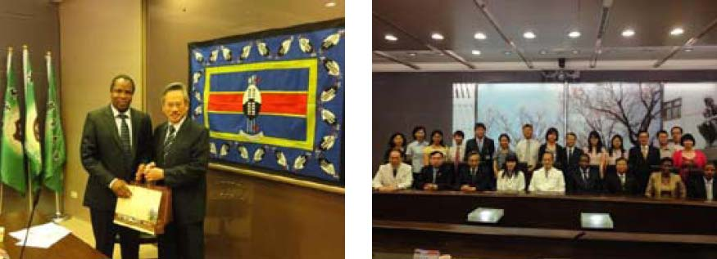
【圖：左為邱文達校長致贈紀念品給 Hlangusemphi親王（左），右為當天接待同仁與史國貴賓合影】附設醫院將於近日捐贈百床病床予史京政府醫院。此外，本校將於今年中派遣一般外科劉思源醫師、小兒科吳岱容醫師前往駐史瓦濟蘭王國醫療團服務，親王一行人亦參加兩位新任團員赴任洗手禮，給予兩位醫師祝福與鼓勵。（文/國際事務處）
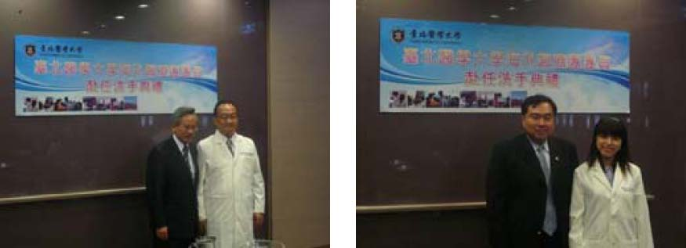
【圖：左為校長與劉思源醫師合照，右為李友專副校長與吳岱容醫師合照】由 joycechin 發表於 June 30, 2010 06:33 PM
收藏此文： «
本校口腔醫學院與「日本大阪齒科大學」締結姊妹學院簽約典禮
| 回到電子報首頁
| 本校學術論文，榮獲刊登於
著名臨床期刊封面 »


http://blog.tmu.edu.tw/tmubt/008803.html
2010/9/28

